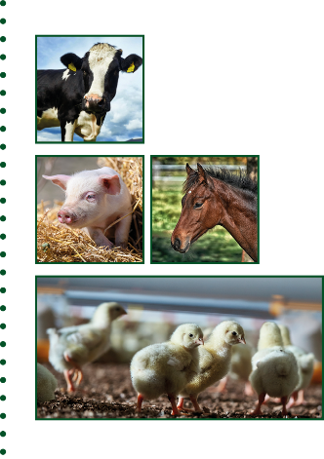


Ansøgning om
Miljøgodkendelse §16a stk. 2

Thomas Højgård
Hegnetvej 4
4800 Nykøbing F

Ansøgning om fleksibel produktion

Skema 247359 i www.husdyrgodkendelse.dk
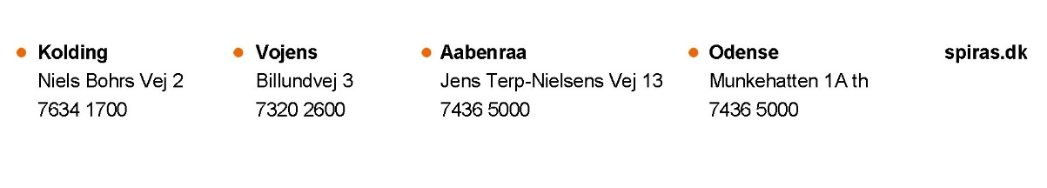
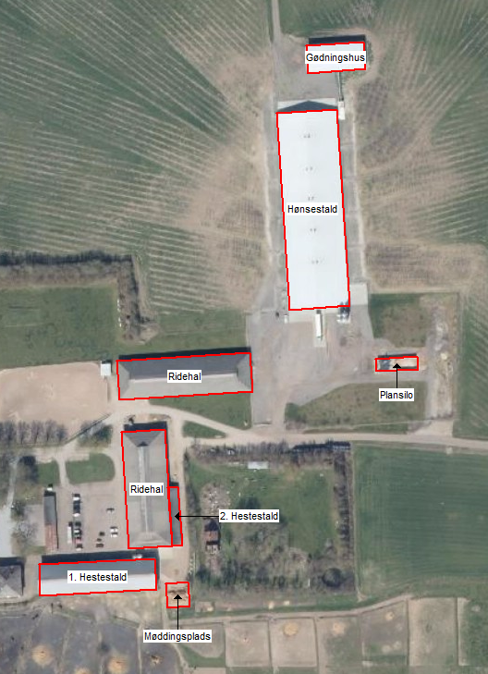

Datablad
Ansøger og ejer | Thomas Højgaard  Egeparken 1  4800 Nykøbing F  Kontaktperson på miljøsagen:  Thomas Højgaard  Mobil: 4045 2905  Mail: th@orupgaard.dk
Husdyrbrugets adresse | Hegnetvej 4, 4800 Nykøbing F
CVR-nummer | 28241100
CHR-nummer | 110235
Kommune | Guldborgsund Kommune
BFE - nummer | 8923490
Matrikel-nr. | 1a - Brændte Ege, Idestrup m.fl.
Andre husdyrbrug drevet af ansøger  Biaktiviteter | Orupgaard, Egeparken 1, 4800 Nykøbing F  Der er ikke biaktiviteter udover hønseholdet og ridesport centeret
Ansøgningsskema | 247359
Konsulent | Spiras  CVR-nr.: 21111511  Lene Egtved Andersen  Mobil: 2041 2957  Mail: lea@spiras.dk

Forord
Miljøkonsekvensrapport
Denne rapport beskriver de miljømæssige konsekvenser ved det ansøgte projekt på Hegnetvej 4.
Der ansøges om fleksibelt dyrehold, så der er mulighed for at ændre ml. skrab, friland og økologisk produktionen.
I forbindelse med at ejendommen får fornyet sin miljøgodkendelse, så vil ejendommens produktionstilladelse fremover være godkendt til antal m2 produktionsareal fremfor antal dyr i henhold til nugældende lovgivning.
Produktionen er et IE-brug, da der ved skrabeægsproduktion vil være mere end 40.000 hønepladser i staldene.
Rapporten er en miljøkonsekvensrapport. Rapporten behandler de potentielle væsentlige miljøpåvirkninger ved mulighed for fleksibel produktion.
Rapporten indeholder en beskrivelse og vurdering af den sandsynlige væsentlige indvirkning på miljøet, som det ansøgte vurderes at medføre. Rapporten danner grundlaget for kommunens afgørelse om miljøgodkendelse for ejendommen.

Datablad 2
Forord 3
1. Indledning 6
2. Ikke-teknisk resume 7
3. Miljøtekniske redegørelse 9
3.1 Indretning og drift af anlægget 9
3.2 Bygningsmæssige ændringer og anlægsarbejde 11
3.3 Produktionsmæssig sammenhæng med andre husdyrbrug 11
3.4 Husdyrbruget og det ansøgtes beliggenhed 11
3.4.1 Generelle afstandskrav 12
3.4.2 Bygningsmæssige ændringer i forhold til landskab 12
3.4.3 Bilag IV arter 14
3.5 Ammoniakemission og -deposition 15
3.5.1 Natur 15
3.6 Lugtemission 16
3.7 Øvrige emissioner og gener 17
3.7.1 Støj 17
3.7.2 Støv 17
3.7.3 Lys 18
3.7.4 Skadedyr 18
3.7.5 Transporter 18
3.8 Reststoffer, affald og naturressourcer 20
3.8.1 Spildevand 20
3.8.2 Olie- og kemikalier 21
3.8.3 Vand- og energiforbrug 23
3.8.4 Foder 23
3.9 BAT-Ammoniakemission 24
3.10 Grænseoverskridende virkninger 24
3.11 Påvirkning af jordarealer og jordbund 25
3.12 Alternative løsninger 25
3.13 Samspillet mellem faktorer jf. § 4 stk. 6 nr. 5 25
3.14 Sårbarhed i forhold til risici for større ulykker mv. jf. § 4 stk. 6 nr. 6 25
3.15 Oplysninger om konsulenten 26
4. Oplysninger om husdyrbruget 26
4.1 BAT: Råvarer, energi, vand og management 26
4.1.1 BAT-Råvarer 26
4.1.2 BAT- Vand og energi 26
4.1.3 Management 26
5. Konklusion 27
Bilag 27

- Indledning
Denne miljøkonsekvensrapport beskriver og vurderer konsekvenserne ved mulighed for fleksibel konsumægsproduktion, hvor der frit kan veksles ml. skrab, friland og økologisk produktionen.
Produktionsarealet for høner er opgjort ud fra pladskrav til dyreholdet, mens mål på produktionsarealet for heste er oplyst af forpagter.

- Ikke-teknisk resume
Husdyrbruget og produktionsomfang
Ansøgningen omhandler husdyrbruget på Hegnetvej 4. Husdyrbruget er en fjerkræejendom med produktion af økologiske konsumæg. Desuden er der et ridesportscenter tilknyttet ejendommen.
Ejendommens nuværende miljøgodkendelse er fra den 17. november 2016. Efterfølgende er der givet tilladelse til at opføre et gødningshus den 5. december 2017 og opførelse af en plansilo den 2. maj 2018. Produktionstilladelsen er i den nuværende godkendelse på 28.600 årshøner, samt ca. 65 heste. På grund af ændret lovgivning vil ejendommen fremadrettet godkendes til et antal m² produktionsareal i stedet for et antal dyr.
Med denne ansøgning søges udelukkende om muligheden for fleksibel produktion, så det står frit for om der produceres økologisk, frilands el. skrabeæg. Der vil således ikke ske nogen bygningsmæssige ændringer og produktionsarealet vil uændret være på 5.745 kvm.

Landskabelige forhold
Der vil ikke ske nogen bygningsmæssige ændringer, så de landskabelige forhold vil være uændret.

Potentielle gener
Der er god afstand til omkringboende og det vurderes, at der ikke vil være væsentlige gener i form af lugt, støj, støv, vibrationer, lysgener, fluer, skadedyr, opbevaring af døde dyr eller transport for de omkringboende.
Beregningerne i det elektroniske ansøgningssystem Husdyrgodkendelse.dk viser, at krav til lugtgeneafstandene overholdes med god margin både til nærmeste naboer og til samlet bebyggelse og byzone.
Umiddelbart vil der ikke ske nogen ændringer i støjniveauet fra ejendommen, da produktionen af økologiske æg vil forsætte. Hvis produktionen fremadrettet ændres til skrabeæg, så vil der ske en mindre stigning i antallet af transporter svarende til ca. 4 %. Transport til og fra ejendommen vil forsat foregå ad de eksisterende tilkørsler.
Hovedparten af aktiviteterne på ejendommen vil forsat foregå i dagtimerne inden for almindelig arbejdstid.
Støj vil primært forekomme i forbindelse med aflæsning af foder, afhentning af æg samt ved den daglige drift af ventilationsanlægget.
Fluer og skadedyr bekæmpes.
Døde dyr opbevares på hygiejnisk vis (på frost) og afhentes efter behov.

Husdyrgødning
Hønsestalden er indrettet med etagesystem med gødningsbånd. Det betyder at hovedparten af gødningen afsættes på gødningsbåndene, der tømmes mindst tre gange ugentlig. Gødningen, der afsættes på gulvene tømmes ud ifm. holdskifte. Hønsemøget opbevares i gødningshuset og afsættes via gødningsaftaler.
Dybstrøelse fra hestene muges ud løbende og opbevares på møddingspladsen. Dybstrøelse fra heste afsættes på Orupgaards arealer.

Ammoniakdeposition til natur
Der er i Husdyrloven og tilhørende bekendtgørelse om godkendelse og tilladelse m.v. af husdyrbrug fastsat krav til den maksimale mængde ammoniak som forskellige naturtyper må belastes med. Ammoniaknedfald kaldes deposition. Beregningerne i Husdyrgodkendelse.dk viser, at beskyttelsesniveauerne for ammoniak til alle naturtyper overholdes, både totaldepositionskravene til de mest sårbare naturtyper samt mer-depositionskravet til mindre sårbare naturtyper.

Anvendelse af BAT
BAT er en forkortelse for ”bedste tilgængelige teknik” (på engelsk: ”best available techniques”). Der er faste krav til maksimal ammoniakemission i forhold til BAT i Husdyrloven og tilhørende bekendtgørelse om godkendelse og tilladelse m.v. af husdyrbrug.
Beregningerne i Husdyrgodkendelse.dk viser, at husdyrbruget overholder BAT.
BAT i forhold til ammoniak overholdes vha. det valgte staldsystem samt hyppig tømning af gødningsbåndet. Der findes pt. ikke andre godkendte teknologier til at reducere ammoniakfordampning fra æglæggende høns.
Der findes ingen godkendte teknologier til reduktion af ammoniakfordampningen fra heste.

Alternative løsninger og 0-alternativ
Der er ikke overvejet alternative løsninger idet der udelukkende søges om fleksibilitet i den eksisterende produktion.
0-alternativet er at ejendommen drives videre med produktion i de eksisterende stalde med vilkår fastsat i den eksisterende miljøgodkendelse.

- Miljøtekniske redegørelse
I dette afsnit beskrives husdyrbruget og det ansøgte samt projektets direkte og indirekte virkninger for miljø, natur og mennesker og hvad der er gjort for at mindske virkningerne.

  - Indretning og drift af anlægget
Ejendommen drives med økologisk konsumægsproduktion og bygningssættet på Hegnetvej 4 er ikke placeret samlet, idet hønsehuset er placeret i afstand fra de øvrige bygninger for at der skal være plads til indhegninger.
Der ansøges ikke om nye anlæg eller ændringer i produktionsarealet ifm. med denne ansøgning.
Den eksisterende hønsestald er indrettet med etageanlæg med gødningsbånd. Produktionsarealet er på 5.200 kvm. I produktionsarealet indgår det tilgængelige gulvareal og nyttearealet i etageanlægget og derfor overstiger produktionsarealet selve staldenes størrelse.
Hestestaldene er indrettet med dybstrøelsesbokse og produktionsarealet er på samlet 545 kvm.
Det faste møg som afsættes på gødningsbåndene samt dybstrøelsen som tømmes ud ifm. holdskifte, opbevares i gødningshuset. Dybstrøelse fra hestestaldene muges ud løbende og opbevares på møddingspladsen.
Oversigt over bygningerne ses i figur 1.
Det ansøgte indeholder ingen ændringer i produktionsarealet hverken i 8 års driften, nudriften eller i ansøgt drift og produktionsarealet vil derfor forsat være på 5.745 kvm.
Opbevaringen af husdyrgødning vil være uændret i forhold til nudriften og det samlede overfladeareal af gødningsopbevaringsanlæg er på 743 kvm. Gødningshuset er godkendt i december 2017 og indgår i 8 års driften.
Oplysningerne fremgår af husdyrgodkendelse.dk og navngivningen i Tabel 1 referer til oversigtskortet.

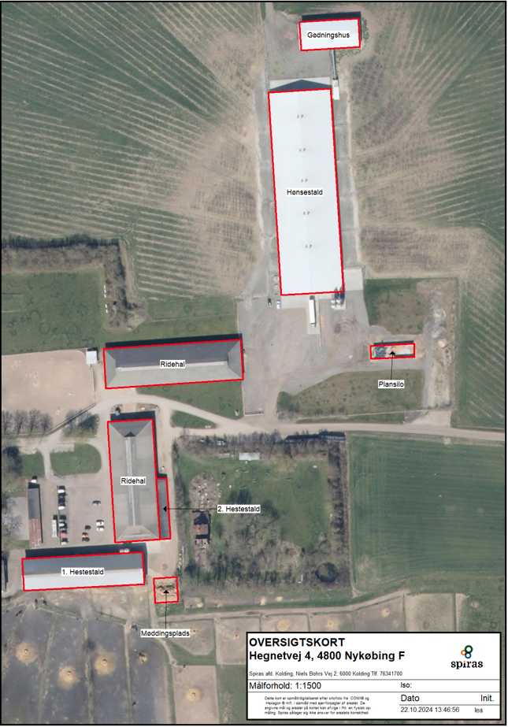
Figur 1 Staldafsnit og opbevaringsanlæg på Hegnetvej 4

Stald | 8-årsdrift | Nudrift | Ansøgt drift
1. Hestestald | Heste  Dybstrøelse  460 kvm | Uændret | Uændret
2. Hestestald | Heste  Dybstrøelse  85 kvm | Uændret | Uændret
Hønsestald | Høner, konsumæg,  Økologiske  Etagesystem med bånd  5.200 kvm  3 ugentlige tømninger af gødningsbånd | Uændret | Høner, konsumæg,  Flex  Etagesystem med bånd  5.200 kvm  3 ugentlige tømninger af gødningsbånd
Tabel 1. Dyretype, staldsystem, produktionsareal og miljøteknologi.
Ejendommen har en miljøgodkendelse fra 17. november 2016. Efterfølgende er der givet tilladelse til at opføre gødningshuset den 5. december 2017 og opførelse af en plansilo den 2. maj 2018. Ejendommens 8 års drift er fastsat ud fra den antagelse at afgørelse af denne ansøgning sker efter den 17. november 2024.

Opbevaringsanlæg | Gødningstype | Overfladeareal
Møddingsplads | Hest | 213 kvm
Gødningshus | Fjerkræ | 530 kvm
Tabel 2 Opbevaringslagre til husdyrgødning.

  - Bygningsmæssige ændringer og anlægsarbejde
Der vil ikke ske nogen bygningsmæssige ændringer eller anlægsarbejde ifm. denne ansøgning.

  - Produktionsmæssig sammenhæng med andre husdyrbrug
Ansøger driver konsumægsproduktion på ejendommen Egeparken 1-3. Ejendommene er ikke teknisk, drifts- eller miljømæssigt forbundne. Afstanden imellem de to ejendomme er mere end 1,5 km.

  - Husdyrbruget og det ansøgtes beliggenhed
Ejendommen er placeret i landzone i et område, der jf. kommuneplanen er udpeget til jordbrugsformål. Nærmeste nabobeboelse uden landbrugspligt, og som ikke er ejet af ansøger, er Østersøvej 2 B. Østersøvej 2 B ligger ca. 430 m nord for hønsestalden. Fra stalden er der ca. 420 m til nærmeste samlede bebyggelse (lokalplanlagt golfbane) og samme sted er også byzone.

    - Generelle afstandskrav

Afstand til (afstandskrav) | Meter | Afstandskrav overholdt
Ikke almene vandforsyningsanlæg (25 m) | Ca. 405 m (fra hønsestalden) | Ja
Almene vandforsyningsanlæg (50 m) | Min 300 m (fra hønsestalden) | Ja
Vandløb (herunder dræn) og søer (15 m/100 m gylletank) | Ca. 158 m (fra hønsestalden) | Ja
Offentlig vej og privat fællesvej (15 m) | Ca. 75 m (fra hønsestalden) | Ja
Levnedsmiddelvirksomhed (25 m) | Min 300 m (kender ikke nærmeste placering) | Ja
Beboelse på samme ejendom (15 m) | Ca. 235 m (fra hønsestalden) | Ja
Naboskel (30 m) | Ca. 170 m (fra hønsestalden) | Ja
Nabobeboelse (50 m) | Ca. 255 m (fra hønsestalden) | Ja
Eksisterende og fremtidigt byzone/sommerhusområde (50 m) | Ca. 400 m | Ja
Områder, der i lokalplan er udlagt til boligformål, blandet bolig og erhverv eller samlet bebyggelse (50 m) | Ca. 420 m | Ja
Tabel 3 Afstandskrav jf. husdyrbruglovens §§ 6 og 8

Afstandskrav i husdyrbruglovens §§ 6 og 8 er alle overholdt. Hestestalden ligger ca. 46 m fra Hegnetvej 2. Der sker ingen forureningsmæssige ændringer i hestestalden og Hegnetvej 2 er ejet af Thomas Højgaard

Der er ikke overvejet alternative placeringer, da der ikke er tale om nybyggeri eller andre bygningsmæssige ændringer.

    - Bygningsmæssige ændringer i forhold til landskab

Området som ejendommen ligger i er udlagt som særligt værdifuldt landbrugsområde i den gældende kommuneplan. Ejendommen ligger desuden inden for kystnærhedszone, værdifuldt landskab samt indenfor værdifuldt kulturmiljø.

Anlægget ligger udenfor div. beskyttelseslinjer, på nær skovbyggelinje, og uden for fredede områder og økologisk forbindelse. Se tabel 4.

Landskabelige udpegninger

Naturområder med særlig naturbeskyttelsesværdi | Ca. 250 m V + 470 m NØ (søer)
Økologisk forbindelse | -
Værdifuldt landbrugsområde | Ejendommen ligger delvist inden for værdifuldt landbrugsområde
Områder med landskabelig værdi | Ejendommen ligger delvist inden for værdifuldt landskab
Uforstyrrede landskaber | -
Områder med særlig geologisk værdi | -
Rekreative interesseområder | Ca. 400 m NV (golfbane)
Værdifulde kulturmiljøer og bevaringsværdige landsbyer | Ejendommen er omfattet af plan nr. 395-7 Hovedgård
Kirkeomgivelse | -
Kystnærhedszonen | Ejendommen ligger delvist inden for kystnærhedszone
Lavbundsarealer | -
Skovrejsningsområder | Ejendommen ligger delvist inden for skovrejsningsområde
Fredede områder | -
Beskyttede naturarealer (§3) | Se figur 2
Strandbeskyttelseslinje | -
Klitfredningslinje | -
Skovbyggelinje | Ejendommen ligger delvist inden for skovbyggelinje
Sø- og å-beskyttelseslinje | -
Kirkebyggelinje | -
Fortidsmindelinje | -
Beskyttede sten- og jorddiger | -
Tabel 4 Landskabelige udpegninger (kilde arealinfo.dk)

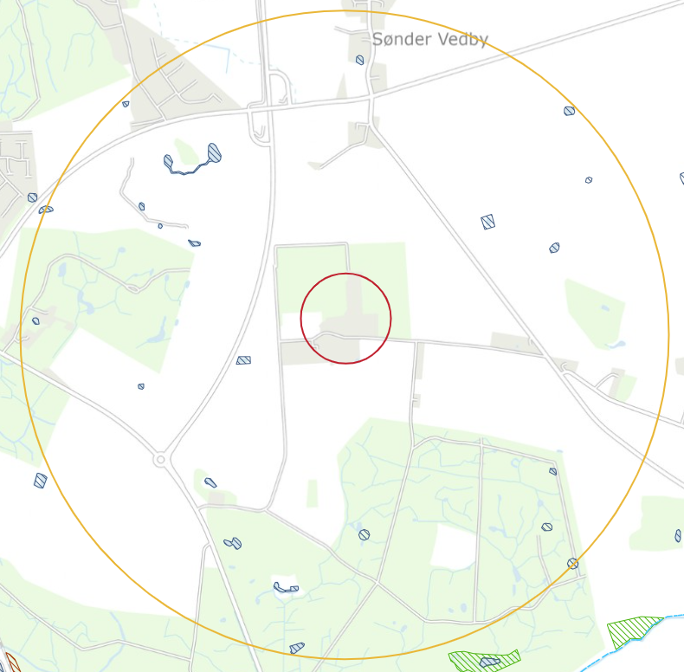
Figur 2 Beskyttet natur inden for 1.000 m fra ejendommen. Blå skravering: sø, grøn: eng og lyseblå streg: vandløb.

Vurdering
Der sker ikke nogen bygningsmæssige ændringer og der vil derfor ikke være nogen ændringer i landskabet.

    - Bilag IV arter
Bilag IV arter er arter, der fremgår af bilag IV i EU’s habitatdirektiv. De beskrives som strengt beskyttede arter. Det betyder, at arternes yngle- og rasteområder ikke må beskadiges eller ødelægges.
Der er registreret flere fund af bilag IV arter inden for 1.000 m fra ejendommen. Nærmeste registrering af bilag IV er springfrø og stor vandsalamander, der er registreret ca. 560 meter nordvest og ca. 680 m syd for ejendommen hvor der er registreret flere arter af flagermus.

Det kan ikke udelukkes, at der lever flere bilag IV arter i området, eks. spidsnudet frø og grønbroget tudse, der tidligere er registret i kommunen.
Bilag IV-padderne kan blive påvirket ved, at deres yngle- og rastesteder kan ændres som følge af merbelastning med kvælstof fra stald og lager. Ifølge beregninger er merbelastningen til søer, der ligger nærmest ejendommen, under 1 kg. Da merbelastninger på mindre end 1 kg N/ha ikke medfører ændringer i naturtyperne jf. Miljøstyrelsens husdyrvejledning, vurderes det, at bilag IV-paddernes yngle- og rastested ikke bliver beskadiget eller ødelagt ved det ansøgte projekt.
Ved projektet sker der ikke nedrivning af bygninger, rydning af store træer eller lignende aktiviteter, der kan påvirke yngle- og rastesteder for flagermus. Det vurderes på denne baggrund, at projektet kan gennemføres uden at beskadige eller ødelægge yngle- og rasteområder for arter af flagermus.

Det vurderes, at det ansøgte projekt ikke vil forringe eller beskadige yngle- og rasteområder for arter opført på habitatdirektivets bilag IV eller andre beskyttede arter.

  - Ammoniakemission og -deposition
Ud fra oplysningerne om størrelsen af produktionsarealerne og staldtyperne i ansøgt drift, nudrift og inden for de sidste 8 år samt oplysninger om miljøteknologier beregnes husdyrbrugets ammoniakemission i de tre drifter.

    - Natur

Kategori 1-natur
Nærmeste kat 1. natur er elle- askeskov af naturtypen 9999. Naturarealet er en del af Natura 2000 område nr. 256 Bangsebro og Sønder Kohave, som ligger ca. 2,5 km nordvest for ejendommen.

Der er ikke kumulation med andre husdyrbrug, så krav til totaldepositionen er på maks. 0,7 kg N/ha.

Totaldepositionen fra anlægget til naturområdet vil ligge på maks. 0,1 kg N/ha. og krav i forhold til maksimal deposition på området er dermed overholdt.

Kategori 2-natur
Nærmeste kategori 2 naturtype er et overdrev ved Marielyst Strand, ca. 6,7 km sydøst for ejendommen.
Krav til kat. 2 natur er en maksimal totaldeposition på 1 kg.

Totaldepositionen fra anlægget til naturområdet vil ligge på 0 kg N/ha og overholder dermed kravet.

Kategori 3-natur
Afskæringskriteriet til kategori 3-natur er således, at kommunen kan tillade en merdeposition, der er større end 1,0 kg N/ha, men ikke stille krav om mindre merdeposition end 1,0 kg N/ha.

De nærmeste områder med kat. 3-natur er tre ammoniakfølsomme skovområder, der er beliggende henholdsvis ca. 295 m syd, ca. 510 m vest og ca. 750 m øst for ejendommen.

Beregninger til de omkringliggende naturarealer viser, at merdepositionen vil stige ml. 0,1-0,4 kg N/ha til kat. 3-natur og minimumskravet til kat. 3-natur er dermed overholdt.

§3 beskyttet natur
Husdyrgodkendelsesbekendtgørelsens beskyttelsesniveau omfatter langt størsteparten af de naturbeskyttede lokaliteter, der findes i det åbne land. Der er dog enkelte lokalitetstyper, der ikke er omfattet. Det drejer sig i den konkrete sag om flere søer. Naturområder omfattet af naturbeskyttelseslovens § 3 fremgår af figur 2.
Beregninger til de tre søer, der ligger nærmest ejendommen viser, at merdepositionen vil ligge ml. 0,1-0,4 kg N/ha.

Da ammoniakdepositionen overholder afskæringskriterierne for kategori 1 og 2 natur og da merdepositionen til kategori 3 natur og §3 beskyttet natur ikke ligger over 1 kg, så vurderes det, at det ansøgte projekt ikke vil få en negativ effekt på naturarealerne i området.

  - Lugtemission
Lugtemission forekommer fra produktionen i staldanlæggene og ved håndtering samt udbringning af husdyrgødning. Selve staldanlægget forventes ikke at give anledning til væsentlige lugtgener ud over, hvad der er normalt for denne type af animalsk produktion.
I Husdyrgodkendelse.dk er der beregnet hvilke afstande, der som minimum skal være fra staldene til forskellige beboelsestyper. Af figur 3 fremgår den aktuelle afstand (ukorrigerede geneafstand) fra ejendommens lugtcentrum til nærmeste nabo uden landbrugspligt, samlet bebyggelse og byzone samt geneafstanden til samme områder. Den ukorrigerede geneafstand er geneafstanden, hvor alle staldanlæg er medtaget ved beregningerne, uanset om de senere bliver screenet bort som følge af afstand eller korrigeret for vindretning.
Lugtens udbredelse i nærområdet afhænger bl.a. af størrelsen af produktionsarealet, typer af husdyr og geografisk placering. Disse faktorer indgår i lugtberegningen. Lugtgeneafstandene er beregnet ved fuld besætning i staldene
Som det fremgår af figur 3 er alle lugtgenekriterierne overholdt.
Nærmeste nabo er Østersøvej 2B, nærmeste samlet bebyggelse er lokalplanlagt rekreativt område, golfbane, ved Nykøbing Falster, som også er nærmeste byzone. Geneafstande samt den faktiske afstand fremgår af figur 3.

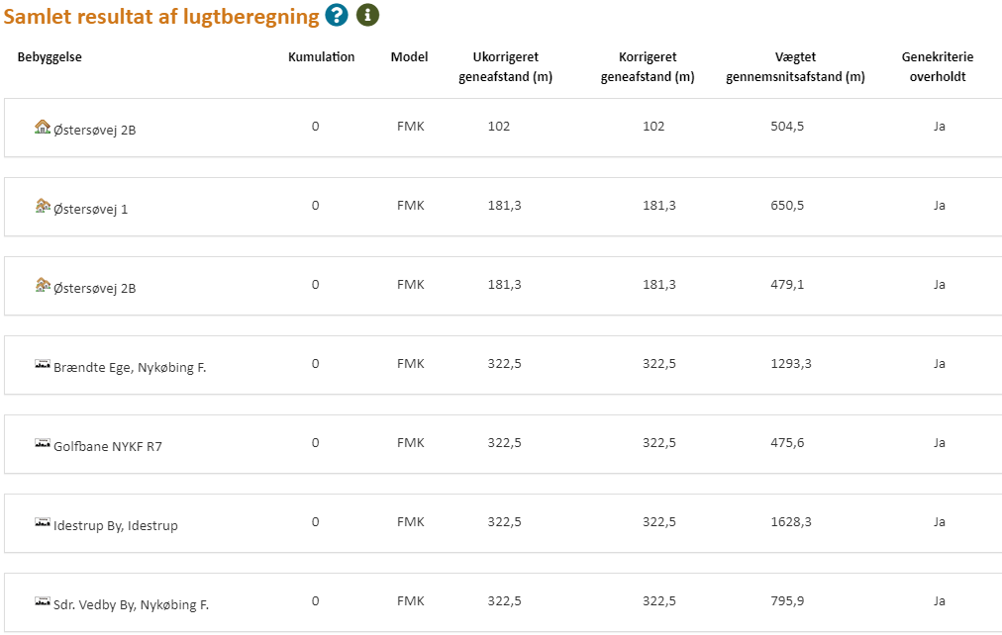
Figur 3. Samlet resultat af lugtberegningen.
Der er ikke fundet kumulation med andre husdyrbrug.

Vurdering
Lovens minimumskrav til afstande til nærmeste beboelser inden for samlet bebyggelse, byzone samt enkelt bolig er overholdt, idet den korrigerede geneafstand er kortere end afstanden mellem staldanlæg og til områdetyperne byzone, samlet bebyggelse og enkelt bolig jf. figur 3.
Lugtberegningerne viser, at geneafstandene overholdes, og det vurderes, at der ikke vil forekomme væsentlige lugtgener fra ejendommen.
Det vurderes derfor, at lugt fra staldene ikke vil give væsentlige gener for naboerne og at det er sikret, at risikoen for væsentlige lugtgener er begrænset og ikke ud over, hvad der kan forventes af en husdyrproduktion af den i projektet angivne størrelse.

  - Øvrige emissioner og gener
Ud over lugt og ammoniakemission kan der fra et husdyrbrug være gener fra støj, støv, fluer/skadedyr, lys, transporter. Desuden kan energiforbruget til produktionen påvirke klimaet.

    - Støj
Støj vil primært forekomme i forbindelse med håndtering af gødning, ved afhentning af æg, ved den daglige drift af ventilationsanlægget samt ved vask og rengøring af staldene. Der forventes ikke at ske ændringer i støjniveauet fra ejendommen med det ansøgte.
Der vil ikke ske ændringer i indkørselsforholdene ved ejendommen.
Den daglige drift af ventilationsanlæg kan give anledning til støj. Disse gener minimeres ved renholdelse og vedligeholdelse af ventilationsanlægget. Ventilationsanlægget er frekvensstyret hvilket sikre mod overventilering.
Hovedparten af aktiviteterne på ejendommen vil forsat foregå i dagtimerne inden for almindelig arbejdstid.
I Miljøstyrelsens vejledning nr. 6/1984 (Måling af ekstern støj fra virksomheder), er der angivet grænserne for tilladelig støjbelastning, målt i skel ved nærmeste nabobeboelse. Der er ikke foretaget støjberegninger, da det vurderes, at der ikke er særlige støjkilder ud over hvad der kan forventes på en landbrugsejendom og det forventes at det ansøgte vil kunne overholde støjkravene.
Det vurderes, at støj fra ejendommen forsat ikke vil være et problem for de omkringboende, da der ikke forventes at ske nogen ændringer i støjniveauet.

    - Støv
Det er begrænset hvad der er af støvkilder på selve ejendommen. Der kan forekomme støv ved påfyldning af fodersiloer. Der er støvcykloner på fodersiloer.
Ud fra ovenstående beskrivelse vurderes det, at produktionen forsat ikke vil give anledning til væsentlige støvgener for omgivelserne.

    - Lys

Der er automatisk lysstyring i staldene, der styrer dyrenes døgnrytme. Udendørsbelysningen vil normalt heller ikke være i brug i nattetimerne, idet alle daglige gøremål ligger indenfor normal arbejdstid. Der vil kun rent undtagelsesvis være aktiviteter før kl. 6 eller efter kl. 17.
Der vil ikke ske nogen ændring i belysningen, så det forventes forsat ikke at være nogen fjernpåvirkning fra anlægget, som kan genere naboer eller trafikanter.

    - Skadedyr
Generel bekæmpelse af skadedyr vil forsat foregår igennem forebyggelse, det vil sige ved daglig oprydning og renholdelse, så der ikke opstår forhold, der tiltrækker skadedyr, og hvor disse har gode betingelser for formering.
Skadedyr og fluer vil forsat blive bekæmpet efter gældende regler.
Høns spiser insekter, æg, larver og pupper og fluer når derfor sjældent at blive et problem. I hestestalden bekæmpes fluer efter behov.
Der er serviceaftale med bekæmpelsesfirma omk. bekæmpelse af rotter. Der er opstillet rottekasser på ejendommen.
Det vurderes ud fra ovenstående tiltag, at bedriften forsat ikke vil give anledning til væsentlige fluegener eller problemer med skadedyr.

    - Transporter
Transport tilknyttet husdyrbruget sker uændret fra Hegnetvej og Brændte ege og tunge transporter sker typisk i tidsrummet 07.00-18.00 på hverdage.

Transport af | Nudrift/år | Ansøgt drift/år
Husdyrgødning | Høns ca. 30 læs  Heste ca. 25 læs  Afhentes 2-3 gange årligt | Hvis der produceres skrabeæg, så vil mængden af produceret fjerkrægødning forøges med ca. 25 % svarende til ca. 38 læs.
Foder | Høns: Kraftfoder ca. 35 leveringer pr. år  Grovfoder ca. 15 leveringer pr. år – leveres på samme dag  Heste: ca. 9 leveringer pr. år  (1 levering hver 6. uge) | Ved produktion af skrabeæg vil mængden af foder cirka være det samme idet grovfoder vil erstattes af kraftfoder.
Ind- og udlevering af dyr | Ca. 8 transporter pr. år  Transporterne sker ifm. holdskifte. (4 transporter ved indsætning og 4 ved udsætning hver 60. uge) | Ca. 10 transporter hvis der produceres skrabeæg
Afhentning af æg | Ca. 104 transporter pr. år  (2 x pr. uge - søndag og onsdag) | Uændret
Afhentning af døde dyr | Ca. 5 pr. år | Kan stige en anelse, hvis der produceres skrabeæg
Dieselolie | Ca. 3 pr. år | Uændret
Halm | Ca. 15 leveringer/år | Uændret
Renovation | 1 gange ugentlig (heste)  Hver 14. dag (høns)  Ca. 78 pr. år | Uændret
Øvrige | Ca. 10 pr. år | Uændret
I alt | Ca. 338 transporter/år | Ca. 350 transporter/år
Tabel 5: Det skønnede antal tunge transporter
Trafikken fra brugerne af ridesportscenteret er ikke medtaget i oversigten. Hverken antallet af transporter med tunge køretøjer, eller med privatbiler og hestetrailere, vil ikke ændres ift. den nuværende drift.
Som udgangspunkt, så vil antallet af transporter ikke stige så længe der produceres økologiske æg. Hvis produktionen ændres til skrabeæg, så vil antallet af transporter med, husdyrgødning, transport af dyr og afhentning af døde dyr stige en anelse. Samlet forventes antallet af transporter at stige fra ca. 338 til ca. 350 transporter, svarende til en stigning på ca. 3 % ift. det niveau der er i dag, se tabel 5.
Der er gode adgangsveje i forbindelse med transport til og fra ejendommen og det øgede antal transporter vurderes ikke at være til væsentlig gene for naboer. Transporterne vil ikke adskille sig fra øvrige tunge transporter på landevejene. Som udgangspunkt sker der udelukkende de nødvendige transporter.

  - Reststoffer, affald og naturressourcer
Det er begrænset hvor meget affald der genereres på ejendommen. Udover husdyrgødning og døde dyr er det hovedsageligt plastik fra sække med muslingeskaller.
Der opbevares ikke olieaffald på ejendommen, da maskiner serviceres af autoriseret værksted som medtager spildolie.
Evt. metalskrot vil blive afhændet til produkthandler, til genanvendelse.
Håndtering af døde dyr på ejendommen er omfattet af reglerne i bekendtgørelse om opbevaring m.m. af døde produktionsdyr, og det forudsættes, at disse regler bliver fulgt. Reglerne sigter primært mod at undgå smitterisiko fra døde dyr gennem krav vedr. placering og indretning af afhentningspladser. Evt. død/aflivet hest vil blive afhentet samme dag af DAKA. Indtil afhentning vil hesten blive opbevaret under presenning på møddingspladsen. Det er langt fra hvert år, der forekommer en død/aflivet hest. Døde høns opbevares på frys indtil afhentning af DAKA.
Der er tale om et IE-brug, men alligevel håndteres affald ud fra affaldshierarkiet:
1) Affaldsforebyggelse.
2) Forberedelse med henblik på genbrug.
3) Genanvendelse.
4) Anden nyttiggørelse.
5) Bortskaffelse.
Som udgangspunkt benyttes ikke mere foder end der er behov for og husdyrgødning anvendes til gødskning af marker. Andet uundgåeligt affald sorteres med henblik på genanvendelse og kun restfraktioner ender i container med brændbart affald.
Bedriften er tilsluttet erhvervsaffaldsordningen med regelmæssig tømning af 1 affaldscontainer til brændbart affald. Genbrugelige fraktioner og farligt affald (f.eks. lysstofrør) køres til genbrugsplads.
Det vurderes derfor, at affaldshierarkiet iagttages og at sortering, opbevaring og bortskaffelse af affald sker miljømæssigt forsvarligt og i overensstemmelse med Guldborgsund Kommunes affaldsregulativer.
Det vurderes ligeledes, at affald håndteres og opbevares, så der ikke opstår uhygiejniske forhold eller sker forurening af luft, vand eller jord.

    - Spildevand
Der sker ingen ændringer i ejendommens spildevandsforhold.
Vaskevand fra pakkeriet og fra evt. vask af stald ledes til en lukket samletank, som tømmes efter behov. Sanitært spildevand fra mandskabsfaciliteter ledes ligeledes til en lukket samletank. Tagvand fra bygninger ledes til dræn.
Ved ridesportscenteret er der en eksisterende samletank til møddingsvand og vand fra vandspiltov. Det sanitære spildevand ledes til eksisterende septiktank.
Der vaskes ikke maskiner eller sprøjteudstyr på ejendommen.
Det vurderes at håndtering af spildevand sker på en forsvarlig måde, så der ikke er risiko for forurening af vandmiljø.

    - Olie- og kemikalier
Der er en enkelt olietank på ejendommen tilknyttet ridesportscentret. Olietanken er placeret ved den østlige gavlende af hestestalden.
Der er ikke markdrift fra ejendommen, idet markdriften serviceres fra Orupgaard, og maskinparken er derfor begrænset. Der er nogle små maskiner til transport af halm og wrapballer, samt til græsslåning og rivning af ridebaner o. lign. Der er derfor ikke et egentligt værksted med oplag af div. smøremidler, kemikalier m.m. Der opbevares dog små mænger olieprodukter og kemikalier, som opbevares efter gældende regler.
Der vil ikke ske ændringer i opbevaring af olie- og kemikalieprodukter og det vurderes at produkterne forsat opbevares og håndteres forsvarligt efter gældende regler.
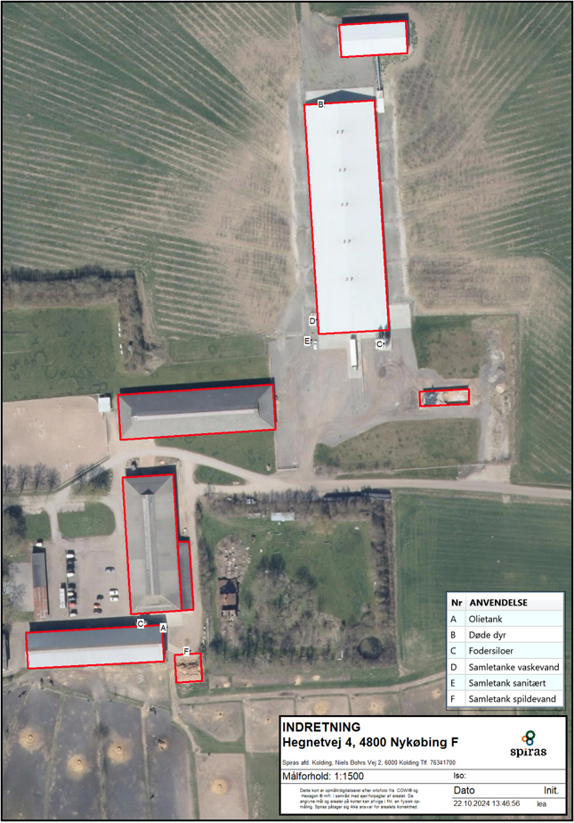
Figur 4 Ejendommens indretning

    - Vand- og energiforbrug
Forsyning af vand sker fra Idestrup vandværk. Hovedparten af vandforbruget går til drikkevand til dyrene. Herudover er der et mindre forbrug af vand til vask af pakkerum mv.
Vandforbruget af drikkevand til hønsene følges løbende.
Det er ikke udarbejdet planer for vedligehold og reparationer, men ved daglig inspektion vil der blive undersøgt for eventuelle lækager i forbindelse med drikkevandssystemet med efterfølgende igangsætning af reparation.
Rengøring af stalde sker en gang årligt i forbindelse med holdskifte. Så vidt muligt anvendes tørrengøring, men ved behov anvendes iblødsætning og efterfølgende vask med højtryksrenser. Både iblødsætning og vask med højtryksrenser er vandbesparende og BAT ifølge referencedokumentet for bedste tilgængelige teknikker (BREF), der vedrører intensiv fjerkræ- og svineproduktion.

Type | Nudrift | Ansøgt drift
El | Ca. 98.000 kWh | Uændret
Dieselolie | Ca. 1.200 l | Uændret
Vandforbrug | Ca. 5.450 kbm  Forbruget er inkl. forbruget fra 11 udlejningshuse | Forbruget vil blive forøget en anelse hvis der produceres skrabeæg
Tabel 6 Skønnet vand- og energiforbrug
Der anvendes hovedsageligt energi til ventilation, foderblander, lys, gødningsbånd og kølerum til æg. Dette samt forbruget til ridesportscentret vil være uændret.
Al ventilation er styret automatisk ud fra registreringer af temperatur og luftfugtighed, som sikrer at ventilationen kører optimalt, både med hensyn til temperaturen i staldene samt ift. energiforbruget. Ventilationssystemet rengøres ved hvert holdskifte, hvilket reducerer modstanden, så der opnås et laver energiforbrug.
Der er ansøgt om etablering af et 50 kWh solcelleanlæg, som vil dække en del af energiforbruget, ved både ved høns og heste.
Der anvendes LED-lys i staldene.
Ud fra ovenstående tiltag vurderes det, at der i fornødent omfang er anvendt vand- og energibesparende teknikker. Det vurderes også, at flere af disse teknikker er at betragte som BAT.

    - Foder

Der anvendes fasefodring, hvor hver fase er tilpasset hønernes behov. Behovet er nøje afstemt
ud fra dyrenes avlsmæssige stade og genotype. Der er stor fokus på dyrenes sundhed og
holdbarhed, hvorfor der anvendes foder af høj kvalitet med høj fordøjelighed af næringsstoffer.
Alt foder indkøbes. Der er opstillet 4 siloer til opbevaring foder til høns samt 2 siloer til foder til hestene.
Ved økologisk hønsehold er det ikke tilladt at tilsætte foderet fytase. Der er generelt begrænset muligheder for at optimere fodringen yderligere, idet der ikke må være kompromis i forhold til hønernes holdbarhed og dyrevelfærd.

Det vurderes, at BAT ift. foder overholdes og der er ikke yderligere mulige BAT-tiltag på foder.
Det vurderes ud fra gældende regler samt de tiltag som praktiseres mht. opbevaring og håndtering af foder er med til at sikre, at der ikke sker en væsentlig påvirkning af miljøet og omgivelserne.

  - BAT-Ammoniakemission
For æglæggende høns er der kun en godkendt teknologi til reduktion af ammoniakemissionen fra stalde. Teknologien er hyppig udmugning, hvor henholdsvis to og tre ugentlige udmugninger kan reducere ammoniakemissionen med 30/36 %. I hønsestalden er der tre ugentlige udmugninger, så ammoniakemissionen reduceres med 36 %.
Der er ingen godkendt teknologi der reducerer ammoniakfordampningen ved heste.
I hudsyrgodkendelse.dk er BAT niveauet beregnet til 4.933 kg N/år og det samme er den faktiske ammoniakemission, så krav til BAT er dermed overholdt.
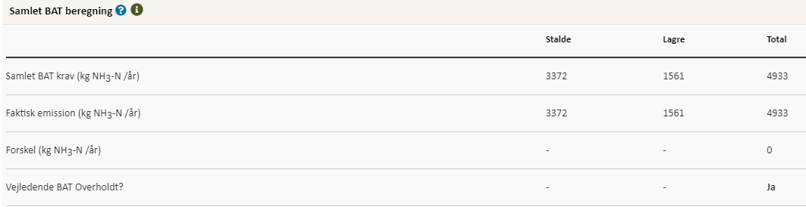
Tabel 7 BAT-beregning

BAT-beregningen er baseret på følgende forudsætning om eksisterende og renoverede staldafsnit.
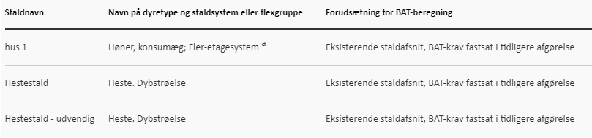
Tabel 8 Forudsætning for BAT-beregning.

BAT-niveauet er lovbestemt og sikrer at ammoniakemissionen fra husdyrbruget er på et niveau, der svarer til at der er valgt staldsystemer og/eller teknologi er blandt de bedste tilgængelige til at begrænse ammoniakudledningen fra husdyrbruget.
De BAT-krav, der stilles til husdyrbrug, bidrager til, at målet for fald i ammoniakemissionen i Danmark nås, og at den sundhedspåvirkning ammoniak afstedkommer dermed imødegås. Når ammoniakudledningen begrænses, bidrager det også til en generel bedre beskyttelse af ammoniakfølsom natur, da baggrundsbelastninger hertil begrænses.
Da BAT-niveauet overholdes, vurderes det at der sker tilstrækkelig begrænsning af ammoniakemissionen.

  - Grænseoverskridende virkninger
Husdyrbruget ligger langt fra den danske grænse og en vurdering af indvirkning på miljøet i en anden stat finder ansøger ikke relevant.

  - Påvirkning af jordarealer og jordbund
Da stalde, rør og samletanke er udført i tætte og stabile materialer, vurderes det, at der fra selve husdyrbruget ikke ved normal drift kan ske væsentlige direkte eller indirekte påvirkninger af jordarealer, jordbund eller vandforekomster.
Dyrkning af arealer herunder jordbehandling mm. varetages igennem de generelle regler. Der henvises til beskrivelsen af vandbesparende tiltag under afsnit 3.8.3 om bedste tilgængelige teknik.
Affald og reststoffer opbevares, så der ikke er risiko for forurening af jord og grundvand.
Samlet vurderes det, at produktionen sker på forsvarlig vis, hvor risikoen for forurening af jord og grundvand er minimal.

  - Alternative løsninger

Der er ikke overvejet alternative løsninger, da der ikke sker nogen ændringer i staldanlæg

  - Samspillet mellem faktorer jf. § 4 stk. 6 nr. 5
Ifølge bekendtgørelse om godkendelse og tilladelse m.v. af husdyrbrug skal der oplyses om væsentlige direkte eller indirekte virkninger som følge af et samspil mellem to, flere eller alle faktorerne:
1) befolkningen og menneskers sundhed,
2) biologisk mangfoldighed med særlig vægt på kategori 1- og 2-natur samt bilag IV-arter,
3) jordarealer, jordbund, vand, luft og klima,
4) materielle goder, kulturarv og landskabet
De enkelte faktorer er beskrevet i de foregående afsnit.
Det vurderes, at der ved samspil mellem de oplistede faktorer ikke kan opstå væsentlige direkte eller indirekte virkninger som er større end de virkninger, som er beskrevet under de enkelte punkter 1-4.

  - Sårbarhed i forhold til risici for større ulykker mv. jf. § 4 stk. 6 nr. 6
Ifølge bekendtgørelse om godkendelse og tilladelse m.v. af husdyrbrug skal der oplyses om væsentlige direkte eller indirekte virkninger som følge af sårbarhed i forhold til risici for større ulykker eller katastrofer som følge af faktorerne efter nr. 1-5:
1) befolkningen og menneskers sundhed,
2) biologisk mangfoldighed med særlig vægt på kategori 1- og 2-natur samt bilag IV-arter,
3) jordarealer, jordbund, vand, luft og klima,
4) materielle goder, kulturarv og landskabet,
5) samspillet mellem to, flere eller alle faktorer efter nr. 1-4
Det vurderes at risici for større ulykker eller katastrofer på et husdyrbrug med den nuværende og ansøgte placering vil være begrænset, da der bl.a. ikke opbevares flydende gødning på ejendommen. I husdyrbrugets beredskabsplan er der instruks for, hvordan ulykker skal håndteres.

  - Oplysninger om konsulenten
Lene Egtved Andersen, Miljøkonsulent, Spiras, Niels Bohrs Vej 2, 6000 Kolding.

- Oplysninger om husdyrbruget
Husdyrbruget er et IE-brug da der vil være mere end 40.000 hønepladser ved produktion af skrabeæg.

  - BAT: Råvarer, energi, vand og management

    - BAT-Råvarer
Med hensyn til råvarer (foder, vand, hjælpemidler mv.) benyttes der ikke mere, end der er behov for.
Der anvendes foderplaner tilpasset dyrenes behov.
Der anvendes tørfoder.

    - BAT- Vand og energi
Se beskrivelse i afsnit 3.8.3

    - Management
Jf. Miljøstyrelsens vejledning og BREF-dokumentet kan det betragtes som BAT, at registrere forbruget af energi og næringsstoffer i produktionen, herunder fastlægge mål for husdyrholdets næringsbehov i forhold til forventet produktion, udarbejde foderplaner, der sikrer en optimal udnyttelse af foderets næringsstoffer og følge foderforbruget løbende. Disse elementer indgår i dansk husdyrproduktion gennem fastlæggelse af retningsgivende normer for husdyrholdets næringsbehov.
Tilsvarende kan det betragtes som BAT at søge at opnå størst mulig udnyttelse af næringsstofferne i både husdyrgødning og handelsgødning gennem gødningsplanlægning og gødningsregnskaber - elementer som allerede er implementeret i dansk lovgivning.
Endvidere betragtes det som BAT at sikre, at ansatte har den nødvendige uddannelse, samt at der forefindes beredskabsplaner på husdyrbruget, der sikrer hensigtsmæssig adfærd ved uforudsete hændelser.
På ejendommen anvendes følgende foranstaltninger i relation til management:
Der er løbende E-kontrol over produktion og foderforbrug, vandforbrug, samt kølerumstemperatur. Der bliver årligt udarbejdet gødningsplan og –regnskab, samt sædskifte -og sprøjteplaner. Der sker løbende vedligeholdelse af produktionsudstyr. Medarbejdere sendes løbende på lovpligtige kurser.
Da ejendommen er et IE- brug udarbejdes der beredskabs- og kontrolplaner og oplæringsmateriale og der laves årligt miljøledelse.

- Konklusion
Ud fra de forhold der ligger til grund for beregningerne samt indretning og drift af ejendommen, vurderes det, at projektet kan gennemføres uden væsentlige virkninger på miljøer, herunder påvirkning af naboer og de landskabelige, naturmæssige og kulturhistoriske værdier i området.

Bilag

Bilag 1 Produktionsareal heste
Bilag 2 Produktionsareal høns
Bilag 1 Produktionsareal heste
1. Hestestald: 50 dybstrøelsesbokse x 3 x 3 m = 450 kvm
2. Hestestald: 9 dybstrøelsesbokse x 3 x 3 m = 81 kvm

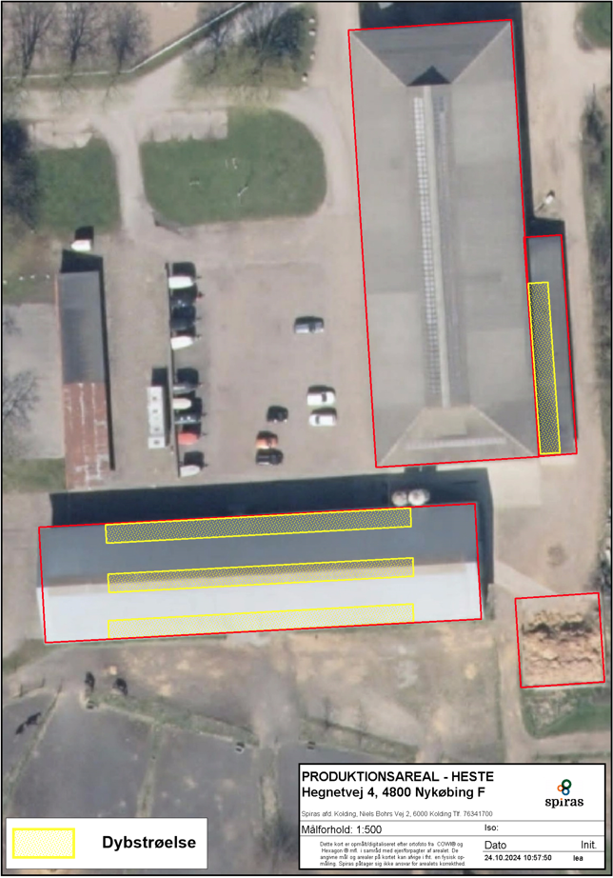
Bilag 2 Produktionsareal høns
Gulvarealet er samlet på 3.419 kvm (rød håndskrift)
Nytteareal i etageanlægget: 2 rækker x 83,48 = 167 kvm pr. staldrum, svarende til i alt 1.670 kvm.
( 1 række: 19,2 x 2,478 + 19,2 x 1,87)
Samlet nytteareal i alt: 3.419 + 1.670 = 5.089 kvm.

